СУМСЬКА МІСЬКА РАДА

Звіт
про діяльність Управління
«Служба у справах дітей»
за 2020 рік
2021 рік

На Управління «Служба у справах дітей» покладається організація, координація та контроль діяльності щодо здійснення соціально-правового захисту дітей-сиріт та дітей, позбавлених батьківського піклування, дітей, які опинились у складних життєвих обставинах та профілактики правопорушень серед неповнолітніх.
Станом на 01.01.2021 року на території м. Суми проживає 46 800 дітей віком від 0 до 17 років.
На 01.01.2021 р. кількість дітей, які знаходяться на обліку в Управлінні «Служба у справах дітей» Сумської міської ради, які фактично проживають на території Сумської ТГ становить 363 дитини, із них: перебувають у сімейних формах виховання – 270. Із них: під опікою/піклуванням – 217 дітей, у дитячих будинках сімейного типу та у прийомних сім’ях – 43 дитини, у сім’ях патронатних вихователів – 10.
На первинному обліку Управління «Служба у справах дітей» Сумської міської ради на 01.01.2021 року перебуває 271 дитина-сирота та дитина, позбавлена батьківського піклування. Із них влаштовано під опіку/піклування – 197 дітей, у дитячі будинки сімейного типу та у прийомні сім’ї – 33 дитини, до державних закладів – 36 дітей.

Сімейними формами влаштування охоплено 74% дітей-сиріт та дітей, позбавлених батьківського піклування.
Управлінням «Служба у справах дітей» протягом 2020 року рішенням виконавчого комітету 54 дітям надано статус дитини-сироти та дитини, позбавленої батьківського піклування, із них: 28 дітей влаштовано під опіку та піклування, 8 - на повне державне забезпечення; 6 - до сімей родичів, 4 – у дитячі будинки сімейного типу, 1 – у прийомну сім’ю, 1 – у сім’ю патронатного вихователя, 3 – усиновлено, 3 – поміщено до центру соціально-психологічної реабілітації дітей області.

‘
Спеціалістами Управління проведено роботу серед мешканців міста щодо влаштування дітей, які залишилися без батьківського піклування, до сімейних форм виховання. Протягом звітного періоду судами усиновлено 10 дітей, які перебувають на обліку Управління, із них громадянами України – 8 (6 мешканцями міста Суми), 2 дітей – іноземними громадянами. Відносно 4 дітей прийнято судове рішення щодо усиновлення одним із батьків. На розгляді в судах міста знаходяться ще 4 справи з усиновлення. У 2020 році обстежено умови проживання 18 усиновлених дітей. Порушень не виявлено.

Показник | 2016 | 2017 | 2018 | 2019 | 2020
Перебуває дітей на  первинному обліку | 261 | 258 | 266 | 256 | 271
Поставлено на облік | 28 | 35 | 39 | 36 | 54
Біологічні сироти | 81 | 76 | 73 | 71 | 74
Позбавлені батьківського піклування | 180 | 182 | 193 | 185 | 197
Перебувають під опікою, у сім'ях громадян | 201 | 204 | 203 | 191 | 197
Перебувають у державних закладах | 28 | 29 | 33 | 30 | 36

У м. Суми функціонує 5 дитячих будинків сімейного типу, у яких виховується 33 дитини-сироти та дитини, позбавленої батьківського піклування (11 сімейних груп), та 9 прийомних сімей, на вихованні яких перебуває 10 дітей-сиріт та дітей, позбавлених батьківського піклування.

У червні 2020 року до дитячого будинку сімейного типу Пономарьової О.М. та Гмирі С.М. довлаштовано 2 дітей (сімейна група). Усього в родині виховується 10 дітей. Для ДБСТ придбано побутову техніку (пральну машину та холодильник) на суму 19 999 грн.
У грудні 2020 року придбано житловий будинок для дитячого будинку сімейного типу по вул. Березовій, буд. 1, за 3 336 885 грн., із них 2 652 000 грн. - кошти субвенції з державного бюджету, 684 885 грн. - кошти Сумської ТГ.
У грудні 2020 року на базі прийомної сім’ї Конєва Сергія Володимировича та Конєвої Алли Віталіївни створено дитячий будинок сімейного типу, у якому виховується 6 дітей-сиріт, дітей, позбавлених батьківського піклування та одна власна дитина. Новоствореному дитячому будинку сімейного типу придбано побутову техніку (мікрохвильову піч, пилосос, електром’ясорубку, праску, мультиварку) на суму 15 761, 65 грн. Родина проживає у придбаному будинку. Протягом року сім’я поповниться ще 3 дітьми.
У 2020 році проведено огляд умов проживання 35 сімей опікунів, піклувальників, у яких проживає 35 підопічних дітей. Обстеження умов проживання 9 прийомних сімей і 5 дитячих будинків сімейного типу, у яких виховується 43 дитини-сироти, дитини, позбавленої батьківського піклування, здійснено частково у зв’язку з карантинними заходами. Спеціалістами Управління у телефонному режимі вирішуються питання виховання, навчання, розвитку дітей, забезпечення надання медичних послуг, здійснення виплат тощо.
За звітний період в Управлінні на обліку дітей, які опинились у складних життєвих обставинах перебувало 105 дітей. Знято з обліку 48 дітей, із них: досягнення повноліття – 1 дитина, зміна місця проживання та взяття на облік за новим місцем проживання - 5 дітей, припинення підстав узяття дітей на облік – 42 дитини.
На кінець звітного періоду на обліку перебуває 57 дітей, які опинилися у складних життєвих обставинах. З початку поточного року на облік взято 36 дітей, із них: 34 дитини, які проживають у сім’ї, де батьки ухиляються від виконання батьківських обов’язків, 1 дитина – вчинення булінгу дитиною, 1 дитина - систематично самовільно залишає місце постійного проживання.
За 2020 рік Управлінням «Служба у справах дітей» Сумської міської ради спільно з ювенальною превенцією Сумського відділу поліції ГУНП України в Сумській області було проведено 1 спільний профілактичний рейд у нічний час.
Під час рейду не виявлено дітей, які б перебували місті вночі без супроводу дорослих.
Особлива увага приділялась створенню належних умов батьками/законними представниками, дітям, яких на час карантину було повернуто із інтернатних закладів. Усього проведено 21 рейд «Сім’я», під час яких виявлено 18 дітей, відповідно до яких були вжиті заходи соціально – правового характеру.
У зв’язку із неналежним виконанням батьківських обов’язків по відношенню до дітей, Управлінням «Служба у справах дітей» Сумської міської ради 15 дітей було направлено до центрів соціально – психологічної реабілітації дітей області, 4 дітей до Сумського обласного спеціалізованого будинку дитини, 7 - влаштовано в сім’ї патронатних вихователів.
З метою контролю за умовами утримання і виховання дітей спеціалістами Управління перевірено умови проживання дітей у 725 сім’ях.
За ухилення батьків від виконання батьківських обов’язків Управлінням підготовлено та направлено до суду 15 позовних заяв щодо позбавлення батьків батьківських прав та відібрання дітей без позбавлення батьківських прав. Із них: 10 – задоволено, 5 – перебуває на розгляді.
Управлінням проводилась індивідуальна роз’яснювальна робота з 25 дітьми, які засуджуються за вчинення кримінальних правопорушень.
З метою недопущення безпритульності та бездоглядності серед учнів закладів освіти, спеціалістами Управлінням опрацьовано 48 звернень, відповідно до яких проводилась профілактично-роз’яснювальна робота.
Спеціалісти Управління взяли участь у 1273 судових засіданнях, у тому числі 321 кримінальному, відносно 15 неповнолітніх, які обвинувачуються у вчиненні правопорушень.
Проведено 1 нараду за участю сектору ювенальної превенції, патрульної поліції, Сумського міського центру соціальних служб з питань попередження насильства, жорстокого поводження з дітьми.
Протягом звітного періоду проведено 19 засідань комісії з питань захисту прав дитини, на яких розглянуто 386 питань, із них: 190 - щодо надання дозволу на укладення майнових угод за участю малолітніх та неповнолітніх, 196 – спірних питань щодо захисту немайнових прав дітей, які потребували колегіального вирішення, зокрема: щодо визначення способу участі одного із батьків у вихованні дітей, повернення дітей на виховання батькам, присвоєння прізвища дитині, зміни прізвища дитині, організації соціального супроводу, завершення соціального супроводу, неналежного виконання батьками батьківських обов’язків, влаштування/продовження строку перебування/виведення дітей до сімей патронатних вихователів, підтвердження місця проживання дитини для виїзду за межі України, визначення місця проживання дитини тощо.
За результатами розгляду питань на засіданні комісії з питань захисту прав дитини Управлінням «Служба у справах дітей» Сумської міської ради підготовлено 150 проєктів рішень виконавчого комітету Сумської міської ради, із них: про надання дозволу на укладення майнових угод за участю малолітніх/неповнолітніх – 15 відносно 250 дітей; про присвоєння прізвища дитині – 3 відносно 8 дітей; про визначення способу участі одного із батьків у вихованні дітей – 6 відносно 7 дітей; 14 – надання статусу дитини-сироти та дитини, позбавленої батьківського піклування, встановлення/припинення опіки/піклування, влаштування на повне державне забезпечення відносно 67 дітей; 8 рішень щодо підтвердження місця проживання дитини, для виїзду за кордон відносно 8 дітей; 7 рішень щодо надання статусу дітям, які постраждали внаслідок збройного конфлікту та воєнних дій відносно 16 дітей; 5 рішень щодо визначення місця проживання дітей відносно 8 дітей та ін. (реєстрація народження, надання житла в користування, внесення змін до рішень та ін.)
Протягом звітного періоду (лютий-березень) проведено юридичний всеобуч для прийомних батьків та батьків-вихователів дитячих будинків сімейного типу, патронатних вихователів, опікунів/піклувальників.
Спеціалістами Управління розглянуто 3794 інформаційних запитів, звернень, заяв громадян. Надано відповіді в межах компетенції Управління. Надано 7957 консультацій мешканцям міста.
За 2020 рік начальником Управління видано 92 накази про постановку та зняття з обліку дітей, які залишилися без батьківського піклування, 78 - про постановку та зняття з обліку дітей, які опинилися в складних життєвих обставинах, 33 - про проведення заходів та з основної діяльності Управління.
Протягом 2020 року діяльність Управління було спрямовано на виконання заходів, передбачених Програмою з реалізації Конвенції ООН про права дитини Сумської міської територіальної громади на 2020-2022 роки (зі змінами) затвердженою рішенням Сумської міської ради від 18 грудня 2019 року № 6113-МР.
Заходи, заплановані у рамках реалізації Програми, виконано, використано 811, 1 тис. грн. міського бюджету, 2 652, 0 тис. грн. державного бюджету.
У 2020 році Управлінням «Служба у справах дітей» організовано привітання до Дня сім’ї та Дня матері 49 дітей-сиріт, дітей, позбавлених батьківського піклування, які виховуються в дитячих будинках сімейного типу, прийомних сім’ях, сім’ях опікунів, піклувальників.
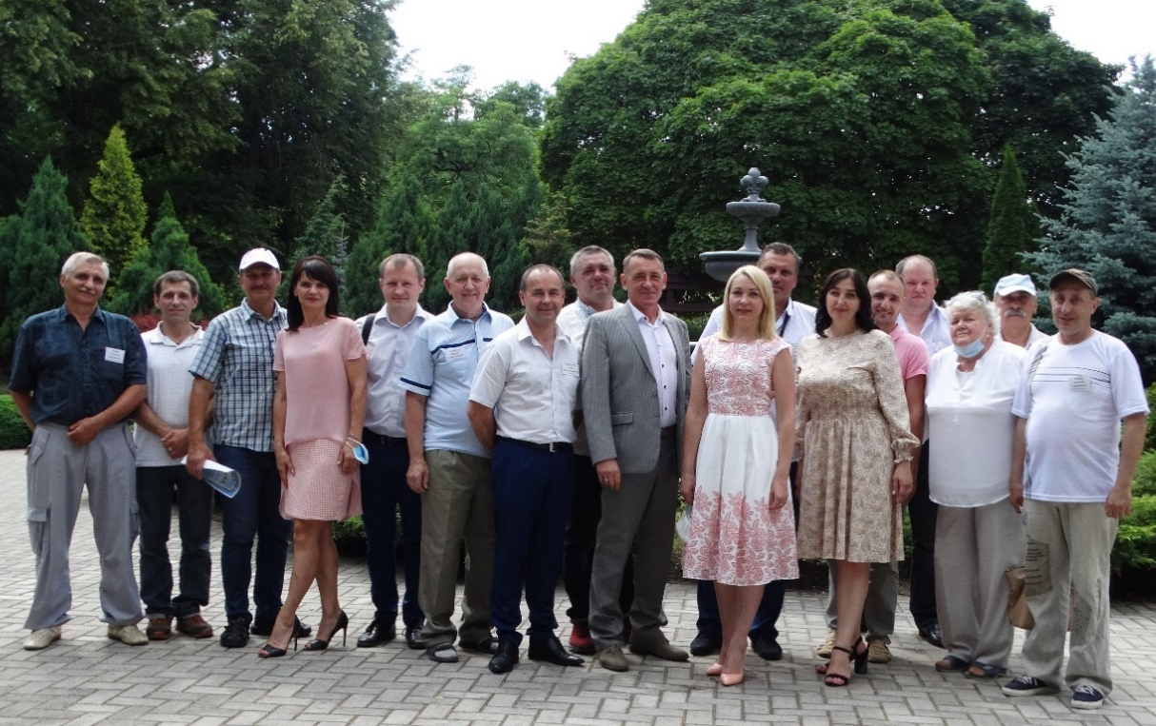
До Дня батька проведено святковий захід у сквері Навчально-наукового інституту бізнес-технологій «УАБС» Сумського державного університету, на якому привітали 15 прийомних батьків, батьків-вихователів, патронатного вихователя, усиновлювачів, опікунів, піклувальників, батьків, діти яких перебувають на обліку в Управлінні як такі, що опинились у складних життєвих обставинах.

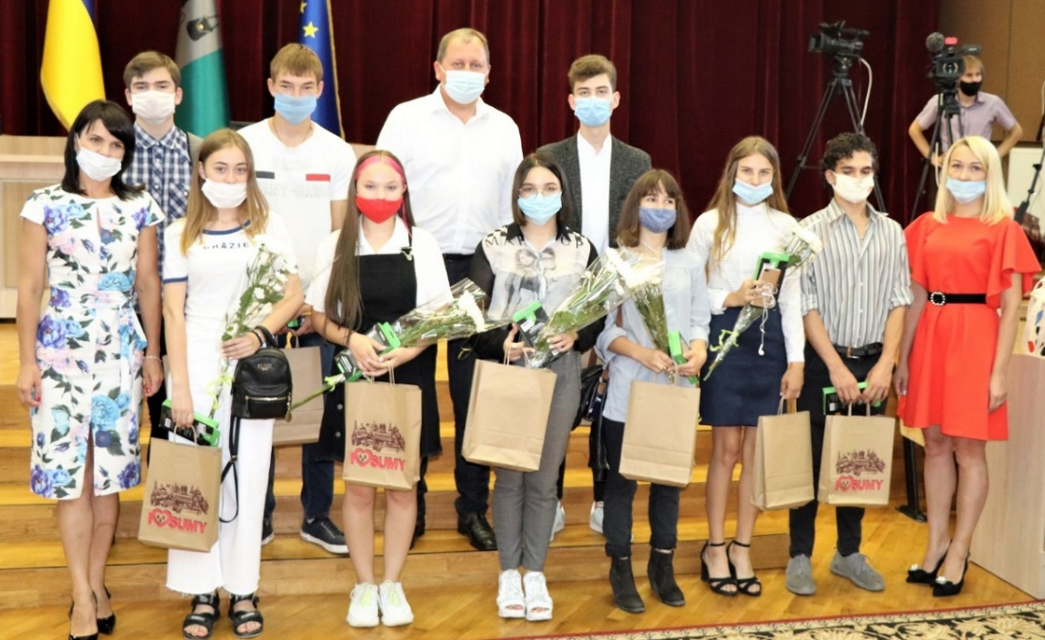

За участю міського голови Лисенка О.М., заступника міського голови Дмітрєвскої А.І. на сесії Сумської міської ради проведено привітання 16 випускників 9-11 класів освітніх закладів міста із числа дітей-сиріт та дітей, позбавлених батьківського піклування. Випускники отримали у подарунок додаткові акумулятори (павербанки).

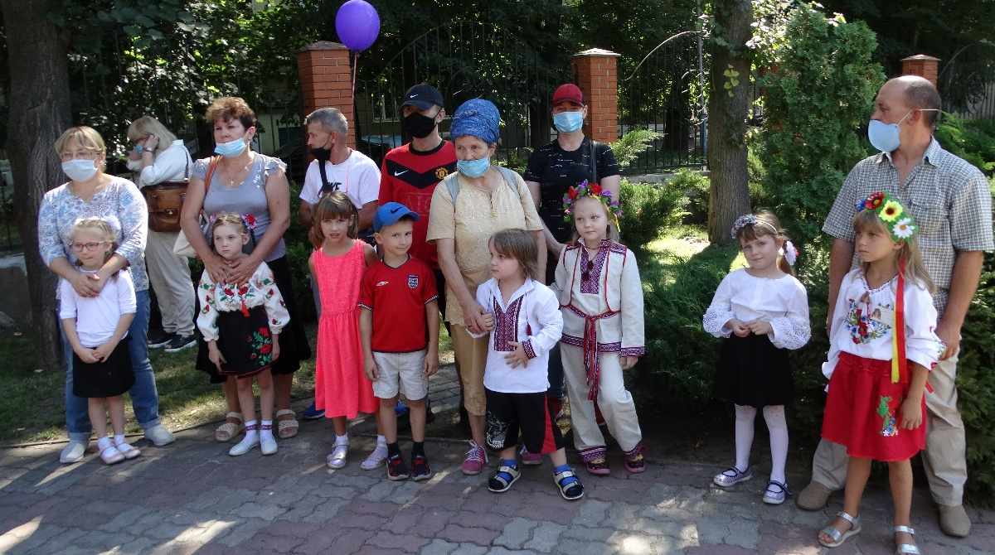

До Дня знань проведено святковий захід у сквері Навчально-наукового інституту бізнес-технологій «УАБС» Сумського державного університету, на який було запрошено 11 першокласників. Заступник міського голови Дмітрєвская А.І. від Сумської міської ради вручила дітям набори канцелярського приладдя.

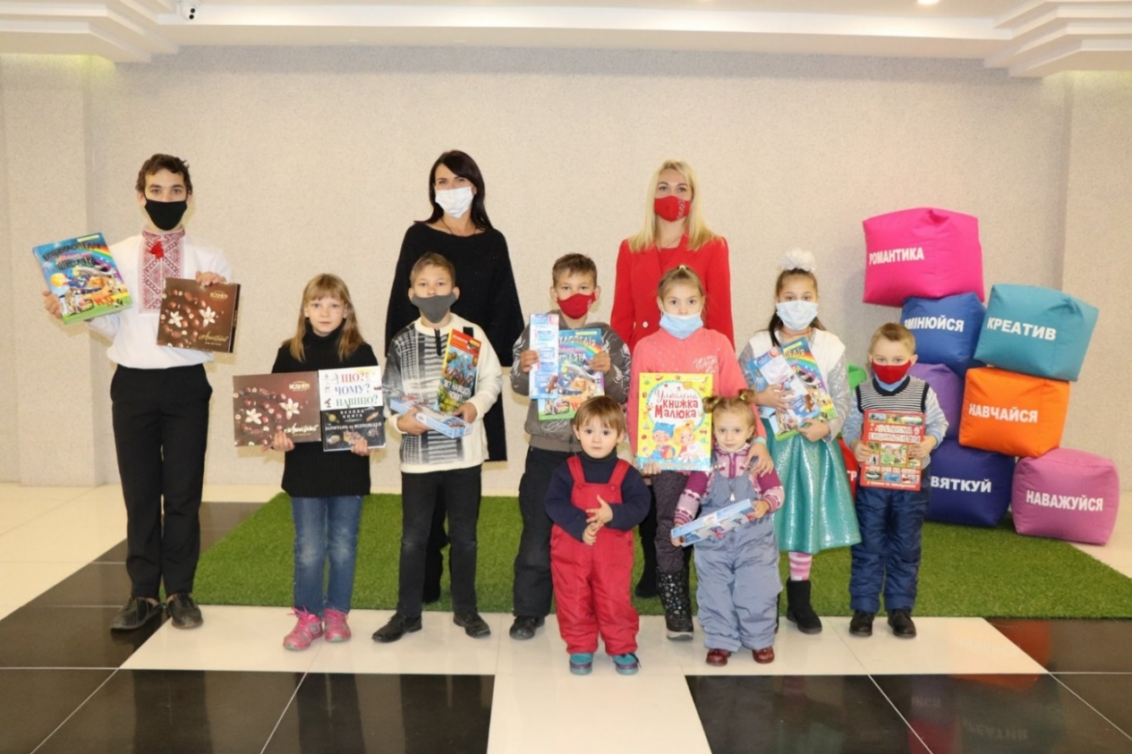

До Дня спільних дій в інтересах дітей 34 дитини-сироти, дитини, позбавленої батьківського піклування та дітей, які опинились у складних життєвих обставинах отримали у подарунок дитячі енциклопедії відповідно до віку.

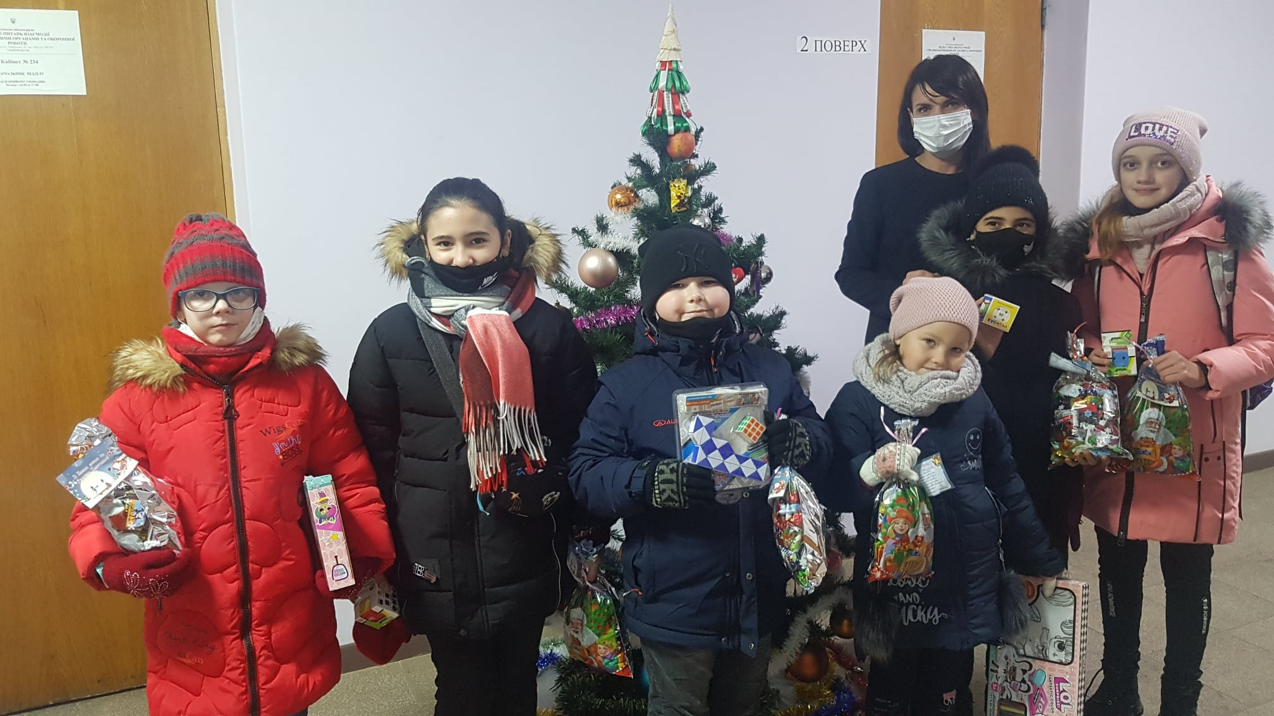

До свят Дня Святого Миколая та Нового року 94 дитини-сироти, дитини, позбавленої батьківського піклування, та дітей, які опинились у складних життєвих обставинах отримали солодкі новорічні подарунки.
У рамках проведення інформаційної кампаній з метою популяризації сімейної форми виховання – патронат над дитиною – виготовлено та розміщено на 2 біг-бордах та 2 сіті-лайтах соціальну рекламу «Патронат над дитиною». Виготовлено та розповсюджено серед мешканців міста 30 інформаційних буклетів «Патронат над дитиною»..
Усього на проведення святкових заходів з міського бюджету витрачено 63, 9 тис. грн. Заходами охоплено 226 дітей.
Протягом звітного періоду Управлінням «Служба у справах дітей» залучено до перегляду мультиплікаційного фільму у «Планеті кіно» 12 дітей-сиріт, дітей, позбавлених батьківського піклування.
Інформацію про роботу Управління щодо соціального захисту дітей-сиріт та дітей, позбавлених батьківського піклування щодо виконання завдань, передбачених міською Програмою з реалізації Конвенції ООН про права дитини на 2017-2019 роки заслухано на засіданні сесії міської ради (березень 2020р.).

Основні напрямки діяльності
Управління «Служба у справах дітей»
Сумської міської ради
на 2021 рік
- забезпечення оптимального функціонування цілісної системи соціально-правового захисту дітей‚ у тому числі дітей-сиріт‚ дітей‚ позбавлених батьківського піклування, та дітей‚ які опинилися в складних життєвих обставинах;
- координація діяльності місцевих органів виконавчої влади, органів місцевого самоврядування, підприємств, установ та організацій усіх форм власності у вирішенні питань соціального захисту дітей та організації роботи із запобігання дитячій бездоглядності та безпритульності;
- надання органам виконавчої влади, органам місцевого самоврядування, підприємствам, установам та організаціям усіх форм власності, громадським організаціям, громадянам практичної та методичної допомоги, консультацій з питань соціального захисту дітей, запобігання вчиненню дітьми правопорушень;
- своєчасне виявлення та влаштування дітей-сиріт, дітей, позбавлених батьківського піклування та дітей, які опинилися у складних життєвих обставинах;
- забезпечення права дітей-сиріт, дітей, позбавлених батьківського піклування та дітей, які опинилися у складних життєвих обставинах на влаштування до сімейних форм виховання;
- продовження інформаційної кампанії щодо популяризації та розвитку сімейних форм виховання: прийомних сімей, дитячих будинків сімейного типу, сімей патронатних вихователів, наставництва;
- пропаганда національного усиновлення;
- забезпечення додержання вимог законодавства щодо встановлення опіки та піклування над дітьми, їх усиновлення, влаштування в дитячі будинки сімейного типу, прийомні сім’ї, сім’ї патронатного вихователя;
- здійснення контролю за утриманням дітей-сиріт та дітей, позбавлених батьківського піклування, які проживають у сім’ях опікунів та піклувальників, у прийомних сім’ях, дитячих будинках сімейного типу, усиновлених дітей;
- забезпечення додержання вимог законодавства щодо надання дітям статусу дітей-сиріт та дітей, позбавлених батьківського піклування;
- виявлення та підтримка сімей, які опинилися в складних життєвих обставинах;
- здійснення соціально-профілактичної роботи серед неповнолітніх з метою попередження негативних проявів серед дітей та підлітків, зниження рівня правопорушень;
- надання комплексної соціально-правової допомоги дітям та їх сім'ям, які перебувають на обліку, як такі, що опинилися у складних життєвих обставинах, у створенні умов для оптимального розвитку та виховання дітей у сім'ях;
- здійснення заходів з попередження насильства в сім’ї, передусім, жорстокого поводження з дітьми або реальної загрози його вчинення;
- проведення консультативно-інформаційної роботи щодо формування відповідального батьківства та запобігання соціальному сирітству;
- забезпечення додержання вимог законодавства щодо надання статусу дітям, які постраждали внаслідок воєнних дій та збройних конфліктів;
- захист прав та інтересів дітей шляхом подання позовних заяв до суду про відібрання дитини без позбавлення батьківських прав та позбавлення батьків батьківських прав;
- забезпечення реалізації Програми з реалізації Конвенції ООН про права дитини Сумської міської територіальної громади на 2020-2022 роки;
- реалізація Плану дій з реформування системи інституційного догляду і виховання дітей на території Сумської міської територіальної громади на 2020-2026 роки.

